附件：

广东省党务管理信息系统党员接转组织关系指引

一、党员组织关系转入、转出及内部调动需要的材料（交行业党办）

（一）转入

1.省外转入的，需要提交全国统一格式的纸质介绍信（具有转出省 外权限的党组织开具）。省内转入的，仅接受省党务系统内部接转。

2.党员本人身份证复印件 。

3.党员信息采集表（用于录入信息，发 Excel 格式文件到邮箱）。

4.党员信息登记表（用于存档备案，发 Excel 格式文件到邮箱）。

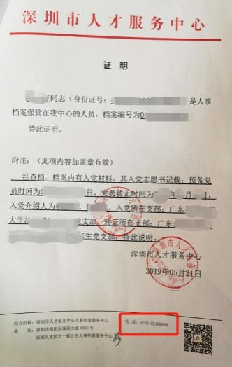5.无论党员从何处转入，均需要开具以下图示的党员档案证明材料（或有存档单位盖章的入党志愿书复印件）交行业党办存档。

（例：人事档案中有党员档案，且存放在深圳市人才服务中心，可关注微信公众号：【深圳市人才服务中心】，网上申请开具证明后到深圳市人才园领取；或拨打电话 82408888 咨询。

地址：深圳市福田区深南大道 8005 号，深圳人才园负一楼公共人事档案服务中心）

（二）转出

1.党员本人身份证复印件。

2.律所开具的离职证明等相关材料 。

3.接收党组织全称。

4.转出到省外的，先到行业党办，办完后请务必将【纸质介绍信回 执联】传真或邮寄回深圳市律师行业党办 。

5.转出省外的，若不需要纸质介绍信，可以自行登录微信公众号“深圳智慧党建”系统自行打印。若需要纸质介绍信，请到深圳市委组织部 接转党员组织关系服务窗口领取（地址见备注）。

（三）内部调动（市内转所）

党员转入行业党委后，若执业单位有变更（但仍在深圳市），请将身份证扫描件及转所材料等发到邮箱（szlshydw@vip.163.com ），用于登记变更隶属支部。同时，党员要将组织关系调动情况及时告知原执业单位和变更后的执业单位 。

二 、广东省范围内的党员组织关系转入和转出流程

（一）由省内转入深圳市律师行业党委

省内党员组织关系接转全程网上流转，可根据需要打印出介绍信。

接转工作由党员所在的党委或者党支部，在网上提出“申请”，核对党员信息并填写电子介绍信，选择接收党委：深圳市律师行业党委，填写转出日期等信息，提交上一级党组织审批。

经过网上逐级审批，最后由深圳市律师行业党委接收。

党员请到深圳市律师行业党委办公室现场报到（可委托他人），确认是否接收成功 。

（二）由深圳市律师行业党委转出至省内

党员提供身份证（委托他人办理提供身份证复印件）、离职相关证明、接收党委抬头，由深圳市律师行业党委办公室在网上提出转出“申请”，提交上一级党组织审批。

经过网上逐级审批，最后由接收党委接收，党员到接收党委报到，确认是否接收成功。

三、广东省外的党员组织关系转入和转出流程

（一）由省外转入深圳市律师行业党委

省外党员组织关系接转采用原来的纸质介绍信办法。介绍信抬头：中共深圳市委组织部，去往单位：中共深圳市律师行业委员会。

党员提供纸质介绍信（具有转出省外权限的党组织开具）、身份证、党员信息采集表等，到深圳市律师行业党委办公室办理转入手续，最后 把介绍信回执联传真或寄回原基层党组织。

（二）由深圳市律师行业党委转出至省外

省外党员组织关系接转采用原来的纸质介绍信办法。

党员提供身份证（委托他人办理提供身份证复印件）、离职相关证明、接收党委抬头，到深圳市律师行业党委办公室办理省党务系统转出 手续，再到深圳市委组织部服务窗口开具纸质介绍信，再持市委组织部开具的介绍信到转入党组织办理组织关系转入，最后将介绍信回执联 传真或寄回深圳市律师行业党委办公室。

四、交纳党费

党员转入组织关系后，根据介绍信上党费已交到的月份，定期向所 在党支部交纳党费。

五、其他

（一）深圳市委组织部接转党员组织关系服务窗口地址：深圳市深南中路1033号，深圳市党群服务中心一楼综合服务区（档案大厦）。

（二）深圳市律师行业党委办公室：福田区深南大道4001号时代金融中心20楼，联系电话：23832114；传真号码：83025756。

（三）组织窗口办公时间：周一至周五（9：00—11：30，14：00—17：30），其中周五下午为内务整理时间，窗口暂停对外办公。

（四）党办邮箱：szlshydw@vip.163.com 。